Chapter 13 Shell Script的練習：CheckSpelling

1. 設定練習的目錄

[aos@Centos ~]$ **mkdir** **scripts (若已建立者略過此步驟)**

[aos@Centos ~]$ **cd scripts**

1. 下載拼字檢查軟體ispell

至網址：<http://fmg-www.cs.ucla.edu/geoff/ispell.html> 下載並安裝

目前的版本為3.3.02

下載後會放在家目錄下的下載子目錄，用tar指令去解壓縮、解打包

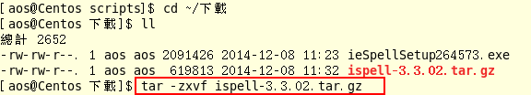

1. 安裝ispell

[aos@Centos scripts]$ **cd ispell-3.3.02** ;切換到ispell目錄

[aos@Centos scripts]$ **gedit README &** ;打開此目錄下的README，根據此檔案的指示去安裝

[aos@Centos ispell-3.3.02]$ **cp local.h.linux local.h**

[aos@Centos ispell-3.3.02]$ **sudo make all**

若出現下列錯誤訊息

/bin/sh: line 2: yacc：命令找不到

表示yacc沒安裝，執行下列指令：

[aos@Centos ispell-3.3.02]$ **sudo yum install byacc**

[aos@Centos ispell-3.3.02]$ **sudo make all**

若出現下列錯誤訊息

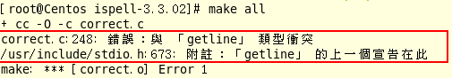

此錯誤訊息說類型衝突，可以將/usr/include/stdio.h第673行的getline註解掉。

然後再make all。

以下切換成root，以利進行。

[aos@Centos ispell-3.3.02]$ **su –**

[root@Centos ~]# ;會切換到root的家目錄，所以要cd到ispell-3.3.02的目錄

[root@Centos ~]# **cd /home/aos/下載/ispell-3.3.02**

[root@Centos ispell-3.3.02]# **gedit /usr/include/stdio.h &**

將/usr/include/stdio.h第673行的getline註解掉。

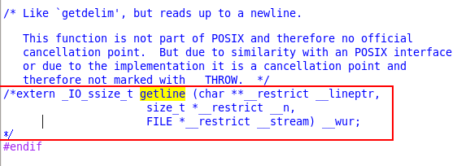

[root@Centos ispell-3.3.02]# **make all**

若沒裝所需的函示庫，可能會出現下列訊息：

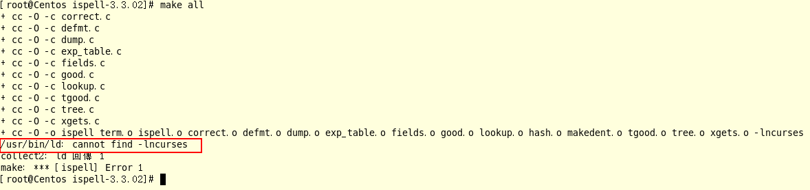

[root@Centos ispell-3.3.02]# **yum install ncurses-devel**

[root@Centos ispell-3.3.02]# **make all**

[root@Centos ispell-3.3.02]# **make install**

若最後看到下列的畫面，表示安裝成功。

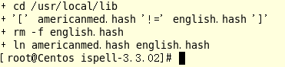

測試：

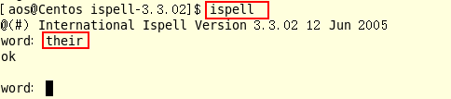

按ctrl+c離開

1. **利用 ispell 進行拼字的檢查**

4.1 Script的撰寫：

[aos@Centos ispell-3.3.02]$ **gedit spellingcheck.sh &**

鍵入下列內容後按ctrl+s存檔，

#!/bin/sh

# checkspelling - check the spelling of a word

spell="ispell -l" # if you have ispell installed instead

# if not, just define spell=spell or

# equivalent.

if [ $# -lt 1 ] ; then

echo "Usage: $0 word or words" >&2

exit 1

fi

for word

do

if [ -z $(echo $word | $spell) ] ; then

echo "$word: spelled correctly."

else

echo "$word: misspelled."

fi

done

exit 0

4.2 Script的執行：

[aos@ Centos scripts]$ **chmod a+x checkspelling.sh**

[aos@ Centos scripts]$ **./ checkspelling.sh**

必須將要檢查的字當參數

[aos@ Centos scripts]$ **./ checkspelling.sh their ; ./ checkspelling.sh故意將their打錯字**

